本校田徑隊鄭筠懷同學參加98年全國運動會照片集錦（98.12.03.）
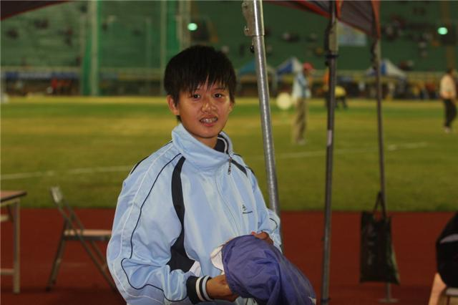 | 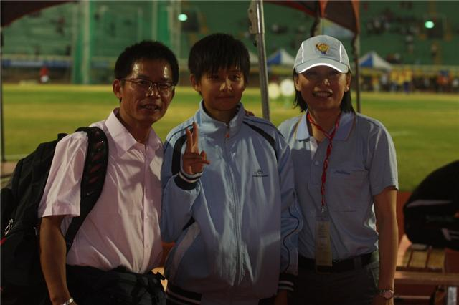
98年全國運動會女子跳高決賽，與台中縣選手從日正當中到夜幕低垂，辛苦鏖戰四小時終獲第二名。 | 98年全國運動會女子跳高決賽後與行政院體育委員會戴遐齡主任委員合影。
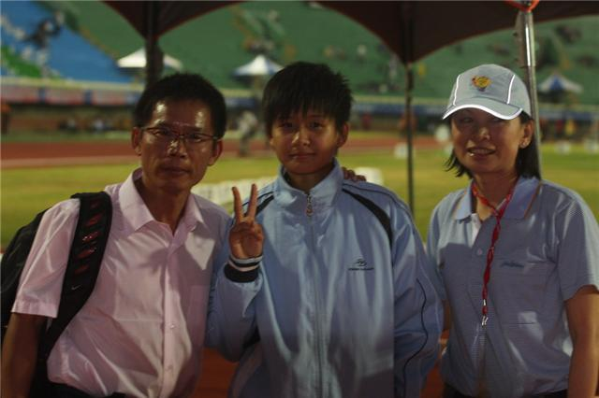 | 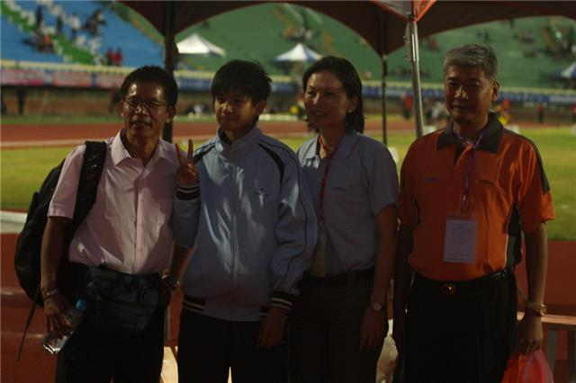
98年全國運動會女子跳高決賽後與行政院體育委員會戴遐齡主任委員合影。 | 98年全國運動會女子跳高決賽後與行政院體育委員會戴遐齡主任委員及中華民國田徑協會王景成秘書長合影。
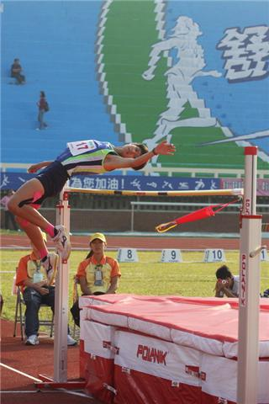 | 鄭筠懷選手現為本校高中部二年愛班學生，國中階段就讀本市信義國中；跳高最佳成績1公尺73、跳遠最佳成績5公尺65、混合運動最佳成績4521分；鄭筠懷選手體型雖非最佳，但擁有強大力量的踝關節及良好的選手心理品質是其最大優勢。  鄭筠懷選手進入本校就讀後，沉潛半年於98年全年度各項比賽成績呈顯著攀升趨勢，曾獲：  98年全國運動會跳高第二名  98年全國運動會混合運動第四名  98年全國中等學校運動會跳高第一名  98年全國中等學校運動會混合運動第三名  98年全國中等學校田徑錦標賽跳高第一名  98年全國中等學校田徑錦標賽混合運動第一名  期間亦入選第一屆亞洲青年運動會、2009年世界中學生運動會國家隊選手。  每每於比賽現場見到鄭筠懷選手以氣勢萬鈞的助跑加上優雅美妙的空中過竿姿勢，彷彿在欣賞一幅力與美的圖畫。  期望2010年鄭筠懷選手能再有豐收的一年。
感謝台北市成淵高中圖書館潘瑞根主任拍攝及提供照片。

